Мастер-класс «Масса для лепки своими руками» подготовила воспитатель Алевина А.С.

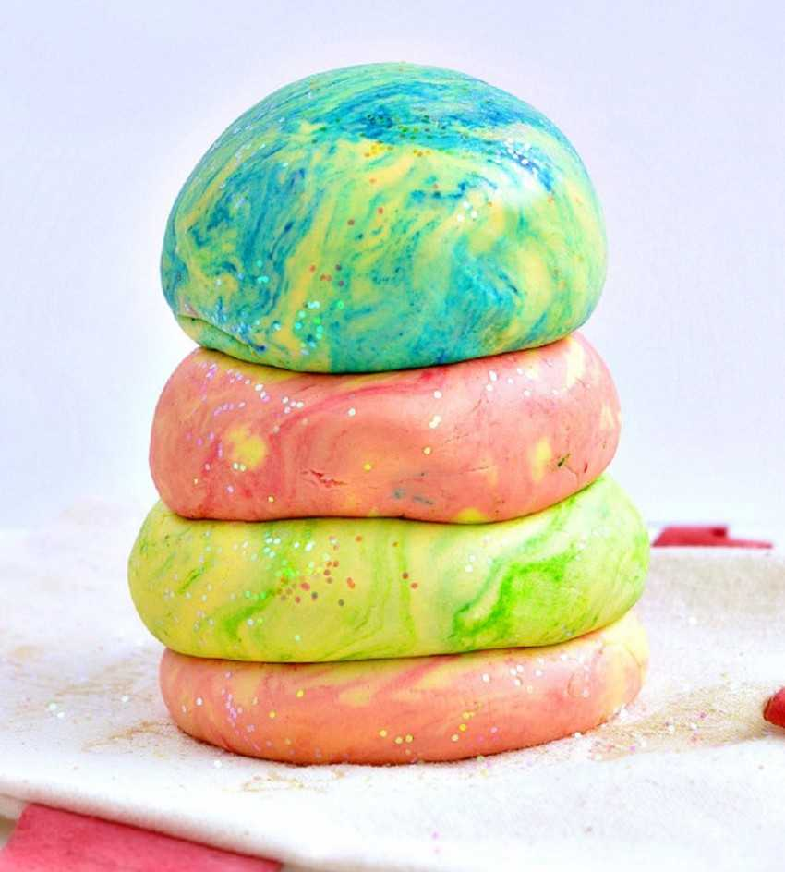
Экономные родители знают: масса для лепки в доме с детьми тратится с невероятной скоростью — неудивительно, что многие задумываются о том, как сделать ее в домашних условиях своими руками. Состав такого продукта точно получится безопасным для ребенка, поэтому в ходу у творческих мам и пап обычно можно найти самые простые рецепты со шпаклевкой, из крахмала и других подручных материалов. Подробности о способах получения самозатвердевающей и универсальной массы помогут сделать первый опыт ее изготовления успешным даже для новичка в творчестве.

Как сделать с мукой?
Практически все рецепты массы для лепки подразумевают использование муки в составе. Готовая масса для лепки, созданная своими руками, получается пластичной, хорошо хранится в пакете в холодильнике. Одной партии хватит на 2 недели активной лепки.
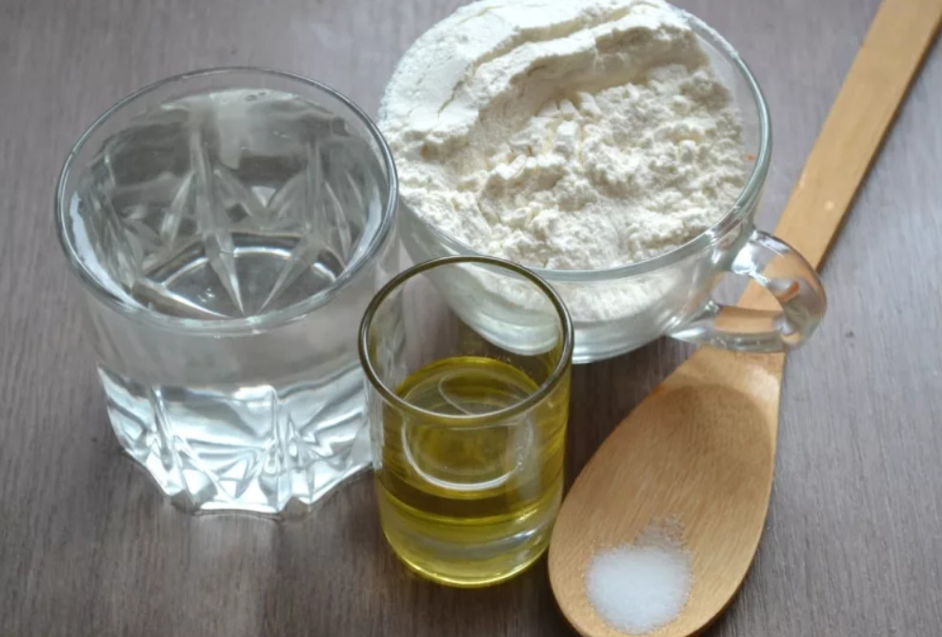
Для изготовления смеси берут 160 г муки, 125 мл теплой воды, растительное масло в объеме 25 мл, 80 г крупной соли. Красители, если масса будет цветной, тоже приобретаются и подготавливаются отдельно.

Процесс работы пошагово.
- Воду перелить в емкость, поставить на огонь и довести до кипения.
- Все сухие ингредиенты смешать, добавить масло.
- Аккуратно ввести в кипящую воду.
- Добившись от смеси шарообразной формы, огонь выключают.
- Полученную массу выкладывают на доску, присыпанную мукой. Остужают.
- Охлажденную массу вымешивают до того момента, пока она не приобретет эластичность.
Готовую смесь убирают в герметичный пакет, помещают в камеру холодильника вниз, чтобы не заморозить.

Рецепты с крахмалом
Универсальная масса для лепки в домашних условиях легко создается из ингредиентов, которые есть в шкафчике на каждой кухне. Из стакана крахмала и 500 г соды легко получается безопасная, тактильно приятная смесь, с которой могут играть дети. Подкрасить массу помогут те же ингредиенты, что используются в кулинарии.
Вот порядок изготовления массы для лепки.
- Смешать сухие ингредиенты. Важно, чтобы сода и крахмал стали однородной массой.
- Поместить их в кастрюлю или сотейник, поставить на огонь, добавив немного воды.
- Помешивать тесто в процессе приготовления. По необходимости воду можно добавлять.
- По достижении смесью шарообразной формы ее вынимают из емкости, отправляют охлаждаться на разделочный стол.
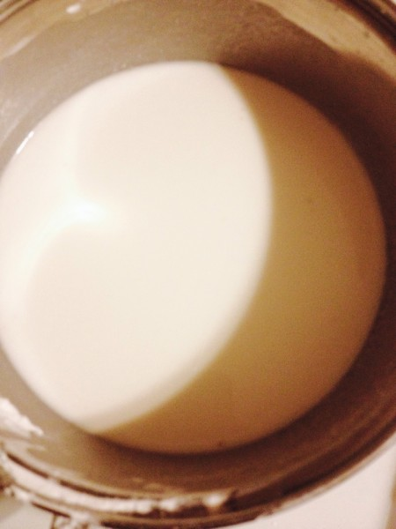
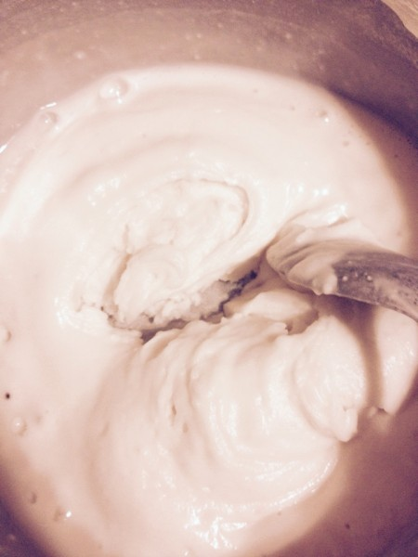
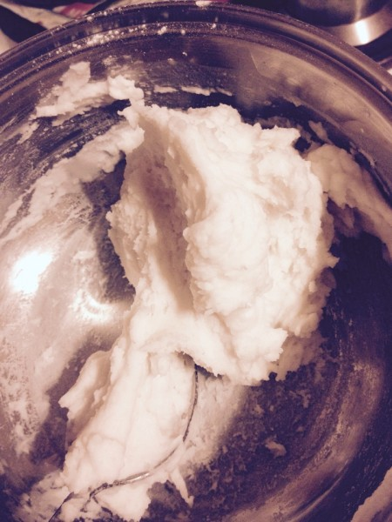
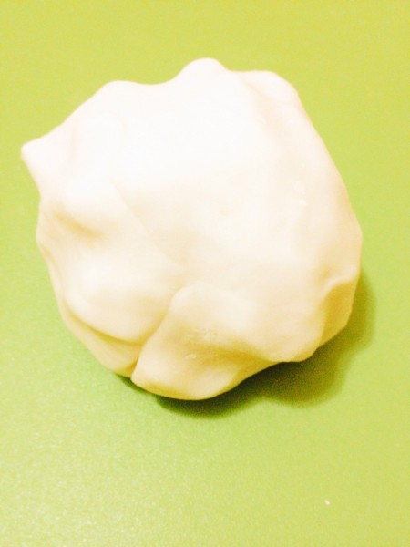
- Остывший шар разминают вручную, пока он не перестанет липнуть к ладоням.
При выборе крахмала для изготовления массы, из которой будет лепить ребенок, стоит отдать предпочтение кукурузному.
Он придает смеси большую пластичность, делает ее приятной на ощупь. В отсутствие кукурузного крахмала подойдет и картофельный, но он изначально имеет более грубую структуру.

Масса на основе бумаги
Лепка масок, фигурок, елочных игрушек станет легче, если использовать в процессе творчества специальную массу. Она немного напоминает папье-маше по составу, позволяет обеспечивать безопасность творчества для ребенка. В работе мастеру пригодятся полимерная москитная сетка, латексная или масляно-клеевая шпатлевка в количестве 15 ст. л., по 15 мл клея ПВА и средства для мытья посуды (можно заменить жидким мылом). А также в создании основы используют жесткую туалетную бумагу (не менее 3-х рулонов) или прочные лотки из картона для яиц.
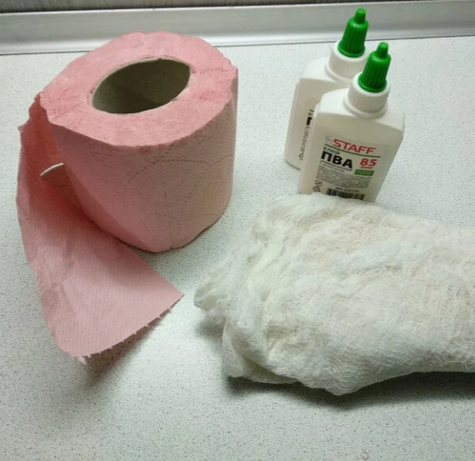
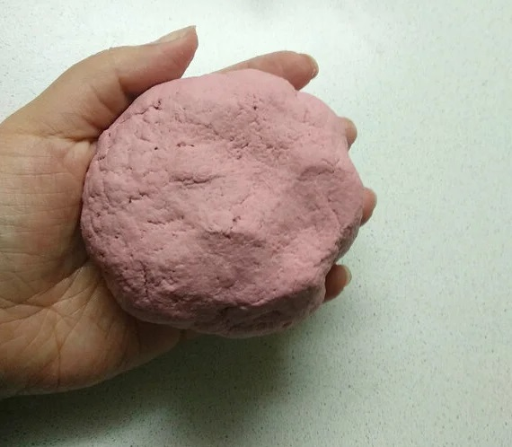

Разберем процесс изготовления.
- Туалетную бумагу/лотки разделить на мелкие кусочки. Залить полученную массу горячей водой, вымешивать, пока она не приобретет вид теста, похожего на сметану.
- Сцедить массу через сетку, закрепленную на ведре или кастрюле по бортам. Важно действовать постепенно, без спешки. Масса сливается мелкими порциями, отжимается.
- Собранная бумажная масса помещается в чашу блендера. Перемалывается до состояния волокнистой крупы.
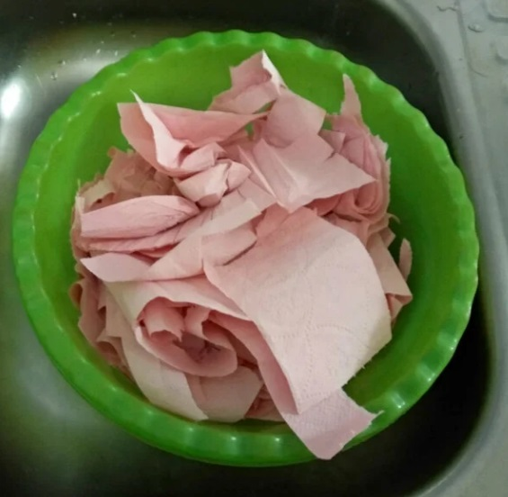
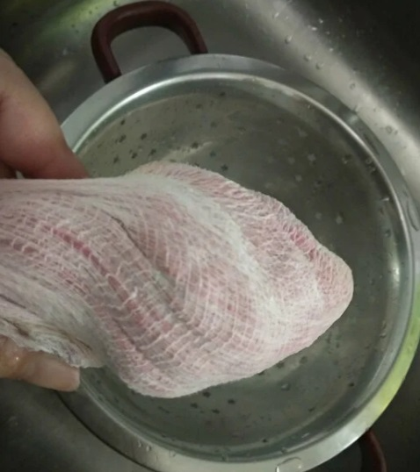
- Получившуюся основу перенести в чистую емкость. Смешать с остальными ингредиентами. Если состав получается липким, стоит увеличить количество средства для посуды или жидкого мыла. Слишком рыхлую массу исправляют при помощи клея ПВА.
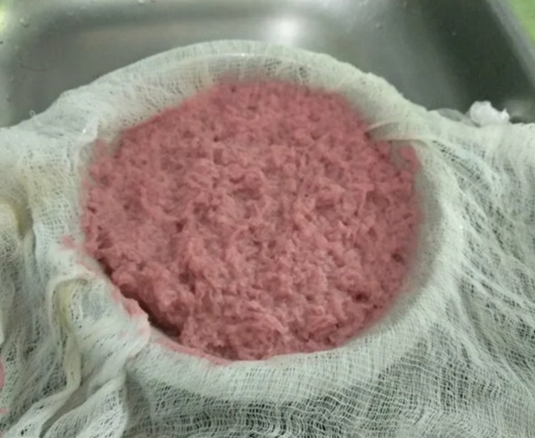

Эта масса для лепки удобна тем, что она легко восстанавливается после сушки. Достаточно просто замочить состав в воде. Это удобно, если хочется иметь запас для творчества. Кроме того, готовые изделия легко окрашиваются, что важно при изготовлении масок или элементов декора. Масса для лепки обычно имеет довольно блеклый цвет, напоминающий замазку. Исправить эту проблему, сделать состав более привлекательным для ребенка можно, используя дополнительные ингредиенты. Самый простой способ тонирование — при помощи пищевого красителя желаемого оттенка. Но он может придавать цвет ладоням, что не слишком приятно. Куда проще использовать натуральные вещества, которые тоже неплохо справляются с этими задачами.
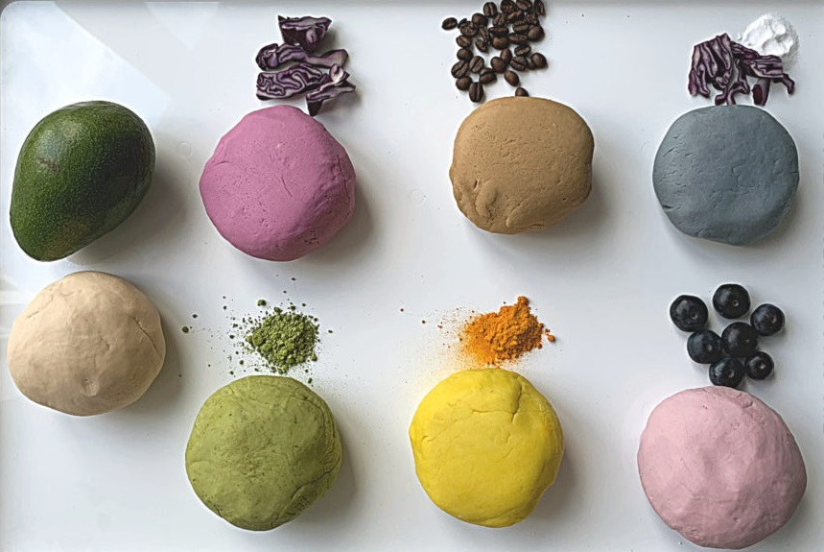
Среди них:
- какао, придающий шоколадный оттенок;
- куркума для желтого цвета;
- сок вишни — для красного;
- черносмородиновый — для фиолетового тона.

